Propuesta No. [Consecutivo] Bogotá, XX de febrero de 2026

Doctora
[NOMBRE DE LA PERSONA QUE COTIZA]
[puesto]
[COMPANIA]
[Ciudad], Colombia
[correo]

Ref.: Zehirut - Propuesta Servicios de Confiabilidad

Respetada Doctora [NOMBRE DE LA PERSONA QUE COTIZA],

Reciba un cordial saludo, Zehirut entiende que la seguridad es un factor estratégico para la contratación y mantenimiento de personal. Por lo cual, pensando en sus necesidades, a continuación, me permito presentar una PROPUESTA DE CONFIABILIDAD, que tiene como objetivo principal brindar herramientas que permitan diagnosticar la veracidad de los testimonios recibidos en procesos de selección, mantenimiento de personal y procesos de investigación.

I. OBJETIVOS

  - Desarrollar los estudios de confiabilidad requeridos por el cliente.
  - Retroalimentar oportunamente los resultados obtenidos en las pruebas de confiabilidad aplicadas.

II. ALCANCE

Esta propuesta aplica para la ciudad de XXXXXX.

III. PROPUESTA TÉCNICA

1. VALIDACIÓN DE ANTECEDENTES

Con el fin de garantizar una información confiable de la persona, se verificarán los registros del aspirante en diferentes agencias del estado. Es importante mencionar que no todos los delitos se ven reflejados en las agencias más conocidas pues esto depende del estado en que se encuentre el proceso. Es por esto que se hace necesario desarrollar un procedimiento de verificación múltiple que verifique a fondo las diferentes bases de datos y agencias del estado que puedan ayudar a determinar el estado de los antecedentes disciplinarios, administrativos, fiscales, judicial o penales del aspirante. Algunas de las mencionadas agencias de estado manejan bases de datos con información actualizada cada 24 horas.

- Validación a través plataforma: Zehirut realiza la consulta detallada de antecedentes en las siguientes bases de datos:

- AECA DEBARRED LIST EEUU
- ATF (ARF- Agencia de Alcohol, Tabaco, Armas de Fuego y Explosivos)
- Banco Mundial - Lista de Empresas y Personas No Elegibles

- Boletín BID
- Boletín Contraloría
- Boletín DEA
- Boletín DIAN
- Boletín Fiscalía
- Boletín Guardia Civil Española

- Boletín Junta Contadores
- Boletín Policía
- Boletín Presidencia
- Boletín Procuraduría
- Boletín Superfinanciera
- Boletín Vinculados
- Consejo de Estado
- Consejo Nacional Electoral
- Consejo Superior de la Judicatura
- Contraloría
- Contrapartes Vetadas BIS EEUU
- Control de Exportación de Armas EEUU
- Corte Constitucional
- Denied Persons List EEUU
- Departamento de Estado de los Estados Unidos de América
- Desmovilizados
- DIAN - RUT
- Embajadas en Colombia
- Embajadas en el Exterior
- Entity List EEUU
- Estructura de Gobierno
- Europol
- FBI (Buró Federal de Investigación - USA)
- Federación Bancaria Europea - EBF
- Figura Pública
- Figuras Públicas
- Foreign Corrupt Practices Act EEUU
- Foreign Financial Institutions Part 561 EEUU
- Foreign Terrorist Organizations EEUU FTO
- Fuerzas Militares
- Gobierno Departamental
- Gobierno Municipal
- Gobierno Nacional
- HM Treasury (BOE)
- Juzgados de Ejecución de Penas y Medidas de Seguridad - PJ
- Listas Financieras
- Medios de Comunicación
- Most Wanted FBI
- Naciones Unidas
- Non-SDN Iranian Sanctions Act List (NS-ISA) EEUU
- OFAC
- ONU Resolución 1929
- ONU Resolución 1970
- ONU Resolución 1973
- ONU Resolución 1975
- ONU Resolución 1988
- ONU Resolución 2023
- Partidos y Movimientos Políticos
- PEP
- PEPs Internacionales
- Permiso para Transportar Materiales Peligrosos
- Procuraduría General de la Nación
- RNDC - Registro Nacional de Carga
- RUES
- Sledcom (Comité Federal de Investigación y Seguridad Ruso)
- Super Salud
- Superintendencia de Sociedades - Supersociedades

- Validación en Instituciones Principales: Zehirut realiza la consulta de antecedentes en las siguientes bases de datos:

- Contraloría
- DEA
- DIAN
- FBI
- INTERPOL
- Lista OFAC-CLINTON
- Lista ONU-UIAF
- Módulo De Mediación Policial
- Policía Nacional
- Procuraduría
- Rama Judicial Del Poder Público
- Registraduría
- RUES
- SIMIT Y RUNT
- Sistema Registro Nacional
- De Medidas Correctivas RNMC
- Unión Europea

2. VISITA DOMICILIARÍA

El objetivo de la visita domiciliaria es conocer, observar y analizar de forma directa el espacio sociocultural en que interactúa y se desarrolla diariamente el candidato y de esta forma determinar su entorno y la influencia que este ejerce en el desempeño, crecimiento personal, emocional y laboral a través de técnicas profesionales de entrevista, observación y análisis. Se busca verificar la veracidad de la información suministrada por el candidato en entrevistas previas que haya tenido y corroborar la documentación que previamente haya suministrado. Todo con el fin de evaluar la confiabilidad y prevenir posibles situaciones de riesgo para la empresa interesada.

Ítems básicos:

- Conformación y convivencia familiar en el lugar de domicilio.
- Análisis económico.
- Análisis de vivienda.
- Verificación de vecindario.

3. PRUEBAS DE POLÍGRAFO

El polígrafo (también conocido como detector de mentiras) es un instrumento de gran sensibilidad y precisión, capaz de registrar las variables fisiológicas que se producen en el organismo de un individuo y con base en esta información, evaluar si la persona miente o dice la verdad respecto a un cuestionario determinado. Por medio de la intervención de un profesional debidamente capacitado se realiza el procedimiento de entrevista y prueba de polígrafo para generarse un informe final con un resumen de la información suministrada, un análisis kinestésico de información verbal y no verbal, y un resultado final que suministre un estado de confiable o no confiable con relación a los temas tratados.

Se puede aplicar en el sector privado empresarial para:

- Selección de personal
Evaluación de candidatos a ocupar cualquier vacante o posición de nueva creación dentro de su empresa, los aspectos básicos a evaluar son:

- Perfil básico de personalidad
- Veracidad en su solicitud
- Antecedentes personales
- Hábitos personales (consumo de alcohol y drogas)
- Estilo de vida
- Antecedentes laborales
- Antecedentes penales
- Intención de ingresar a la empresa

- Evaluación periódica del personal activo de su empresa
Los aspectos básicos para evaluar son:
- Compromiso con los principios de la empresa
- Lealtad, honestidad
- Confiabilidad
- Participación en actividades ilícitas
- Motivos de permanencia

- Evaluación especifica o especial de personal
Esta se hace por sospecha de participación en cualquier actividad ilícita, la evaluación determina si participo o no de esta actividad. En el curso de una investigación, la prueba de polígrafo constituye una herramienta eficaz a la hora de diagnosticar la veracidad de un testimonio, máxime cuando no existan pruebas o indicios fiables que les ayuden en la resolución de: robos internos, fraude, comportamientos dudosos etc.

4. PRUEBAS PSICOMÉTRICAS Y PRUEBAS PERFILAMIENTO DE CARGO ONLINE

Consiste en la aplicación de pruebas que permiten evaluar las habilidades de cada uno de los candidatos con el objetivo de conceptuar, proyectar, analizar y complementar la idoneidad proyectiva del candidato con relación al cargo de importancia al que está postulado. Por medio de dichos procedimientos obtener conceptos claros y confiables que permitan establecer una medición en la experiencia, habilidades, actitudes, motivaciones y proyecciones, necesarios para evaluar el ajuste del candidato a las normas y políticas de la organización.

Adicionalmente la prueba permite identificar el nivel de exposición que tiene el aspirante a los riesgos relacionados a continuación:

- Robo
- Soborno
- Lealtad
- Drogas y Alcohol
- Apuestas
- Riesgo Social

- Acoso Sexual

5. VERIFICACIÓN DE REFERENCIAS

Busca efectuar una verificación de referencias laborales, personales y/o comerciales con el fin de validar información suministrada por el personal evaluado.

6. ANÁLISIS FINANCIERO

Se trata de un informe amplio y detallado en el cual el profesional encargado realiza una interpretación y un análisis objetivo de la información financiera del evaluado que proveen las entidades de riesgo autorizadas. Se desarrolla un análisis a fondo desde el punto de vista de seguridad a la actividad económica del inscrito de los últimos dos años, su capacidad financiera actual, su comportamiento crediticio, sus obligaciones económicas vigentes y el mantenimiento de las mismas; todo lo anterior discriminado por sector financiero (nivel bancario y crediticio) y sector real (empresas, organizaciones, entre otros).

Además, dentro del análisis se incluye el registro de las direcciones que el inscrito haya suministrado en cada uno de sus productos durante esos últimos dos años para finalmente emitir un concepto claro de confiabilidad sobre el evaluado.

7. ENTREVISTAS DE SEGURIDAD

En los procesos de selección y rutina, las entrevistas buscan ampliar, explorar o verificar la información suministrada en el proceso de confiabilidad desarrollado o la información suministrada por el cliente. En los procesos de investigación y aclaración de testimonios busca esclarecer hallazgos o evidencias ya obtenidas con base en una situación particular.

8. JUEGO PARA VALIDACIÓN DE HABILIDADES

Contamos con una plataforma de juegos e inteligencia artificial que con una tecnología 4.0 en gestión del talento humano, permite validar habilidades de pensamiento efectivas por medio de juegos dinámicos y virtuales con una duración de 15 a 40 minutos.

9. HEADHUNTER MULTISECTORIAL

Presentamos ternas con candidatos competentes y confiables a las organizaciones que desean contratar personal calificado para posiciones críticas de mandos medios y altos, con garantía de servicio.

IV. METODOLOGÍA

Los estudios de confiabilidad se ajustarán al siguiente programa de trabajo y se realizarán para el personal que la compañía nos notifique:

PRUEBA | APLICACIÓN | RESULTADOS
Verificación de antecedentes | N/A | Se entregan en dos días hábiles
Prueba de poligrafía (aplica preempleo, rutina y específico) | 2 horas | Se entregan en dos días hábiles
Visita domiciliaria | 2 horas | Se entregan en dos días hábiles
Pruebas psicométricas y de perfilamiento de cargo online | 2 horas | Se entregan en dos días hábiles
Análisis financiero | N/A | Se entregan en dos días hábiles
Verificación de referencias | N/A | Se entregan en ocho días hábiles
Entrevistas de seguridad | 2 horas | Se entregan en dos días hábiles
Juego para validación de habilidades | 2 horas | Se entregan en dos días hábiles
Head-hunter multisectorial | N/A | Se entregan en veinte días hábiles

V. EQUIPO DE TRABAJO

Zehirut ejecutará el alcance de esta propuesta por medio de profesionales certificados acorde al nivel de nivel de prueba requerida por el cliente. Todo proceso está supervisado por la coordinación de confiabilidad y la dirección de operaciones nacional.

VI. ENTREGABLES

Los entregables que contempla esta propuesta son informes individuales de cada prueba realizada.

VII. REQUERIMIENTOS AL CLIENTE

Para la ejecución del proyecto es necesario que el cliente suministre y garantice:

- Prestar todo el apoyo necesario para el normal desarrollo del objeto de esta propuesta.
- Facilitar acceso a la información que sea necesaria, de manera oportuna, para la debida ejecución del objeto de la propuesta.
- Firmar consentimiento y aprobación de cada prueba de confiabilidad efectuada.
- Pagar al proveedor el valor de la inversión, de acuerdo a las condiciones estipuladas.

VIII. EXCLUSIONES

No Aplica.

IX. INVERSIÓN

La inversión por cada prueba mencionada en la descripción técnica de la propuesta, es:

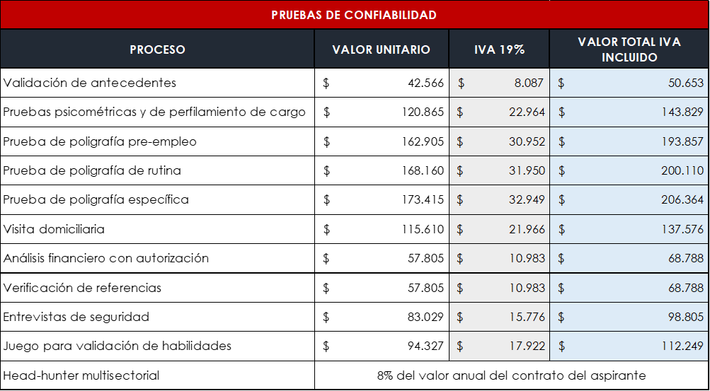
Nota 1: Los precios de las pruebas de poligrafía indicados anteriormente aplican para las que se realicen en nuestras oficinas a nivel nacional. En caso de requerir que las pruebas se realicen en instalaciones propias del cliente, se pide un mínimo de 4 pruebas por día y la tarifa incrementa acorde a ubicación.

Nota 2: En caso de que las universidades o instituciones académicas tengan un valor por referenciaciones educativas, será consultado y cobrado al cliente.

Nota 3: En caso de presentarse dos (2) cancelaciones o reprogramaciones de pruebas de poligrafía por parte del cliente, Zehirut Ltda. procederá a efectuar el cobro correspondiente en la facturación, conforme a los términos establecidos en la presente propuesta.

X. CONDICIONES COMERCIALES

Forma de pago
Se facturará de manera individual de acuerdo al servicio solicitado por el cliente.

Requisitos legales
- Suministrar información solicitada por Zehirut con el fin de generar la inscripción como clientes.
- Firmar acuerdos de confidencialidad requeridos por las partes para el desarrollo del objeto de esta propuesta.
- Firmar consentimiento y aprobación de cada prueba de confiabilidad efectuada.

Validez de la propuesta comercial
Treinta (30) días hábiles.

XI. CONFIDENCIALIDAD

Zehirut garantiza que todos los procedimientos realizados e información obtenida durante la prestación de los servicios enunciados, serán mantenidos en estricta confidencialidad y reserva, solamente serán conocidos por los Directivos de la compañía o la persona que ellos deleguen, tendrán acceso a los mismos.

Nuestra experiencia, recurso humano y medios tecnológicos nos permiten diseñar soluciones propias para cualquier tipo de organización, actividad o escenario específico.

Cordialmente,

Geraldin Falla Calvo
Asistente Comercial
+57 3154254924
asistenciacomercial@zehirut.com
www.zehirut.com

ZEHIRUT LTDA. está comprometida con el debido, responsable, confidencial y seguro tratamiento de sus datos personales, razón por la cual sus datos serán tratados, conforme a lo previsto en la Ley Estatutaria 1581 de 2012 y el Decreto reglamentario 1377 de 2013 y demás normas concordantes y pertinentes. Le informamos que la empresa garantiza la reserva de la información, inclusive después de finalizada su relación. En cualquier momento, usted podrá consultar, actualizar, rectificar o suprimir sus datos a través del correo electrónico: info@zehirut.com, bajo nuestra política de tratamiento de información o de datos personales disponible en la página web.

Para la prevención de los riesgos de lavados de activos, financiación de terrorismo y/o proliferación de armas de destrucción masiva, Zehirut ha implementado el sistema de gestión SARLAFT, BASC e ISO 9001, buscando promover una mejora continua en sus controles y procesos. Por lo anterior, su organización y representantes autorizan la validación de datos, consulta o reporte ante centrales de riesgos y bases de datos vinculantes y restrictivas nacionales e internacionales, con el fin de conocer la viabilidad para entablar o mantener una relación comercial.

